**之信控股**

**技**

**术**

**文**

**件**

**(电池原材料储存、输送系统工程)**

本协议书作为合同文本的附件经双方代表签字盖章后生效。并作为今后该设备交付验收的主要依据。

协议书签订后，任何一方不得随意修改。如确需修改，须经双方协商并签具修订条款，作为合同文本的附件。

需方： 供方：

浙江之信控股集团有限公司 深圳市捷创嘉智能物流装备有限公司

签字(盖章): 签字(盖章):

年 月 日 年 月 日

目 录

目 录 3

一、 总体规划 5

1.1设计依据 5

1.2工程地点 5

1.3温度、湿度要求 6

1.4土建及设备配套预埋要求 6

1.5设备电源及强弱电布线要求 6

1.6有效空间 6

1.7储存能力 7

1.8工作时间 7

1.9系统设备适用标准 7

1.10货物单元尺寸 8

1.11立体仓库项目的组成及技术要求 9

二、作业流程描述 14

2.1总体规划： 14

2.2作业流程 14

三、关键设备技术描述 15

3.1物流输送系统 15

3.2货架系统 19

3.3堆垛机系统 24

3.4入出库输送系统 34

四、工程进度控制与管理 37

4.1现场服务 37

4.2 工程管理人员项目工作计划 38

4.3项目工程进度表 39

4.4保质期：质保期为验收合格单签署后1年。 40

4.5 项目实施计划 40

4.6立体库货架制造工艺 41

4.7堆垛机生产控制要求 42

4.8自动化物流系统安装施工方法 44

五、用户培训和验收 46

5.1培训课程 46

5.2 用户培训计划进度表 47

5.3 验收计划： 48

六、售后服务计划 49

6.1售后报务范围 49

6.2售后服务承诺 49

6.3售后服务费用 50

6.4质保期外的设备维修 50

七、工程负责范围 52

八、附方案图 53

九、工程报价清单 54

## 总体规划

##### 1.1设计依据

我们研究了招标书技术数据和图纸，并充分考虑了贵司的产能需求和需人工操作部分的特点，充分考虑了上下件的快捷性、方便性的要求特点，并且在此基础上结合买方的实际需求，综合后以以下条件作为设计基准:

* 产品名称：各类电芯材料及PACK箱体等；
* 工件最大尺寸：<1800*W1500*H600mm；
* 储存位：1200*1000*150标准栈板位>3000个；1800*1500*150定制栈板>500个；
* 正负极箔材：箔材采用木制卡板输送，卡板规格1500*1200*150
* 工作时间：365*24小时不间断
* 生产节拍：同进同出时约60秒进出一块栈板
* 电源电压：三相四线AC380V±5%，50HZ±2%；
* 电功率：50kw；
* 环境温度: 0～45℃；
* 最佳环境湿度：相对湿度50～85%；
* 压缩气条件：耗气量：3M3/H；排气初压力：≥7 kg
* 供气点参数：管径：2”；气压：5～7kg；一次配管客户负责
* 厂房尺寸：梁下高度7.2米，长宽按实际提供尺寸
* 厂房其它参数：单位面积承重：≥2000kg/m²

##### 1.2工程地点

|  |  |  |
| --- | --- | --- |
| 项目 | 参 数 | 备 注 |
| 工程地点 | 肇庆市 |  |

##### 1.3温度、湿度要求

|  |  |  |  |
| --- | --- | --- | --- |
| 项目 | 基础数据 | | 备注 |
| 温度 | 自动老化区域 | 0ºC – 65ºC | 甲方范围 |
| 中心控制室 | 18ºC – 40ºC |
| 出入库及车间区域 | 0ºC – 40ºC |
| 湿度 |  | 小于 85% Rh |

##### 1.4土建及设备配套预埋要求

|  |  |  |
| --- | --- | --- |
| 项目 | 参数 | 备注 |
| 1、立体库基础预埋要求 | |  |
| 仓库地面平整度允许偏差 | 仓库地面允许偏差±10mm |  |
| 库区地面高差 | 地面高度差不超过±10mm； | 甲方范围 |
| 库区承载要求 | 单个柱点最大载荷1吨，平均载荷600公斤/平方米；  在最大载荷下，货架区域基础地坪的沉降变形应小于1/1000。 |  |
| 2、立体库设备配套基础要求 | |  |
| 底脚安装 | 按后期提供技术图纸执行 |  |
| 说明：地面承重应满足货架钢结构（满载状态）和堆垛机等设备的动、静承载要求；  抗震、消防、通风等要求应符合国家工厂建筑设计标准。 | | |

##### 1.5设备电源及强弱电布线要求

|  |  |  |  |
| --- | --- | --- | --- |
| 项目 | 基础数据 | | 备注 |
| 动力设备  电源要求 | 电压 | 380VAC ±10% | 甲方范围 |
| 频率 | 50Hz ±1% |
| 相数 | 三相五线 |
| 管理系统  电源要求 | 电压 | 220VAC ±10% |
| 频率 | 50Hz ±1% |
| 相数 | 单 相 |
| 动力/通讯线布线要求 | 符合国家  相关规范 | 堆垛机动力电缆、现场总线电缆为避免电磁干扰采用屏蔽电缆 | 乙方范围 |

##### 1.6有效空间

|  |  |  |  |
| --- | --- | --- | --- |
| 项目 | 基础数据 | | 备注 |
| 立体仓库场地 | 长度（mm） | ≥95000 | 甲方范围 |
| 宽度（mm） | ≥4500 |
| 高度（mm） | ≥7200 |

##### 1.7储存能力

|  |  |  |  |
| --- | --- | --- | --- |
| 项目 | | 基础数据 | 备注 |
| 储存量 | 单元承重 | MAX 1200Kg | 设计符合要求 |
| 货物 | 标准货位：  超大货位： |
| 要求数量 | 标准货位：>3000个  超大货位：>500个 |

##### 1.8工作时间

|  |  |  |
| --- | --- | --- |
| 项目 | 基础数据 | 备注 |
| 班/日 | 3班/天 | 365*24不间断 |
| 小时/班 | 8小时/班 |

##### 1.9系统设备适用标准

|  |  |
| --- | --- |
| 相关标准 | 说明 |
| ISO | ISO 9001质量体系标准 |
| JB/T9018-1999 | 有轨巷道式高层货架仓库设计规范 |
| CWCS23-90 | 钢货架结构设计规范 |
| GBJ18-87 | 冷弯薄壁型钢结构技术规范 |
| GBJ17-88 | 钢结构设计规范 |
| ZBJ83015 | 高层货架仓库设计规范 |
| GB9286-88 | 色漆和清漆漆膜的划格试验 |
| GB6739-96 | 漆膜硬度铅笔测定法 |
| GB1771-91 | 色漆、清漆耐中性盐雾性能测定 |
| ZB J83 015-89 | 有轨巷道式高层货架设计规范 |
| JB 2960-81 | 巷道式堆垛机起重形式与基本参数 |
| JB/T 5319.2-91 | 有轨巷道堆垛起重机安全规范 |
| JB/T 7016-93 | 有轨巷道堆垛起重机技术条件 |
| GB/T 15129-94 | 信息处理系统、开放系统互联服务约定 |
| GB 8566-88 | 计算机软件开发规范 |
| GB 8567-88 | 计算机软件产品开发编制指南 |
| GB/T 5969.1、2、3、4-95 | 可编程序控制：通用信息、设备特性、编程语言、用户导则 |
| GBJ 7-89 | 建筑地基基础设计规范 |

##### 1.10货物单元尺寸

|  |  |  |  |
| --- | --- | --- | --- |
| 项目 | 基础数据 | | 备注 |
| 载货单元 | 单元尺寸（mm） | 载货单元重量（Kg） | 包含工装器具 |
| 标准栈板：1200*1000*150mm  超大栈板：1800*1500*150 | Max1200Kg |
| 参考图 | | | |

##### 1.11立体仓库项目的组成及技术要求

本自动化立体仓库方案设计兼顾可靠性、先进性、经济性。

自动化立体仓库总控制室设在库内，控制室内设有服务器、管理计算机、监控计算机，操作人员可通过管理计算机进行仓库管理操作；计算机管理监控系统，使立体仓库作业由计算机实现实时监控作业、显示设备作业状态、位置及完成情况、故障报警提示、到货物资单据和发货物资单据通过联网发送等。

货物出入库及货位管理采用计算机管理，可实现货物物入、出库信息管理自动化、数据维护、查询、库存分析、报表打印等功能。

计算机监控管理系统是仓储管理系统的一个子系统，留有信息共享的接口，满足与ERP、MRP、EAM软件接口需要。

供货范围：

|  |  |  |  |  |  |  |  |  |
| --- | --- | --- | --- | --- | --- | --- | --- | --- |
| 序号 | 工段 | 设备名称 | 系统组成 | 组件名称 | 规格详细描述 | 单位 | 数量 | 备注 |
| 1 | **大货位仓储区** | 原材料六及七仓储系统 | 堆垛机 | 堆垛机本体 | 双立柱结构，立柱为500*500方管，下横梁T20钢板激光切割件焊接制作，表面喷塑； 立柱侧安装检修爬梯，总高约7.2米； | 套 | 2 | 结构件自制 |
| 2 | 行走装置 | 行走系统为齿轮减速刹车马达+静音轮；最大行走速度120m/min；激光认址，定位精度±5mm； | 结构件自制 电机台湾永坤 |
| 3 | 货叉 | 货叉采用卡板专用货叉，卡板尺寸L1800*W1500*H800mm（含物料高度）；单伸位货叉，额定载荷：1500kg； 最大伸叉速度30m/min； 光电认址，定位精度±5mm； | 结构件自制 电机台湾永坤 |
| 4 | 提升装置 | 提升系统为齿轮减速刹车马达+钢丝绳卷扬式；最大升降速度30m/min；激光认址，定位精度±5mm；升降行程：6米； | 结构件自制 电机台湾永坤 |
| 5 | 堆垛机轨道 | 轨道系统 | 轨道形式：天地单轨；地面轨道为22KG国标轻轨，调平板与轨道间装有减震橡胶板，两端设置防撞装置；空中轨道为电梯专用导向T型钢，通过连接件与货架相连； 滑触线取电； | 米 | 116 | 结构件自制 滑触线无锡永大 |
| 6 | 立体库 | 货架 | 钢质结构件拼接，表面喷塑； 整个货架为4排*25列*5层； 每个仓位内尺寸约2200mm*1400mm*1000mm； 每个仓位额定载荷：1500kg， | 位 | 500 | 国产优质 |
| 7 | 上下料放置台 | 主体采用120*80*T4mm铁扁通焊接制作，四周根据卡板尺寸制作定位机构 | 套 | 4 | 结构件自制 |
| 8 | **中货位仓储区** | 原材料三、四及五仓储系统 | 堆垛机 | 堆垛机本体 | 双立柱结构，立柱为500*500方管，下横梁T20钢板激光切割件焊接制作，表面喷塑； 立柱侧安装检修爬梯，总高约7.2米； | 套 | 3 | 结构件自制 |
| 9 | 行走装置 | 行走系统为齿轮减速刹车马达+静音轮； 最大行走速度120m/min； 激光认址，定位精度±5mm； | 结构件自制 电机台湾永坤 |
| 10 | 货叉 | 货叉采用卡板专用货叉，卡板尺寸1200*W1000*H1300mm（含物料高度）；单伸位货叉，额定载荷：1500kg； 最大伸叉速度30m/min； 光电认址，定位精度±5mm； | 结构件自制 电机台湾永坤 |
| 11 | 提升装置 | 提升系统为齿轮减速刹车马达+钢丝绳卷扬式；最大升降速度30m/min；激光认址，定位精度±5mm；升降行程：6米； | 结构件自制 电机台湾永坤 |
| 12 | 堆垛机轨道 | 轨道系统 | 轨道形式：天地单轨；地面轨道为22KG国标轻轨，调平板与轨道间装有减震橡胶板，两端设置防撞装置； 空中轨道为电梯专用导向T型钢，通过连接件与货架相连；滑触线取电； | 米 | 273 | 结构件自制 滑触线无锡永大 |
| 13 | 立体库 | 货架 | 钢质结构件拼接，表面喷塑； 整个货架为6排*36列*4层； 每个仓位内尺寸约2300mm*1100mm*1400mm； 每个仓位额定载荷：3000kg， | 位 | 864 | 国产优质 |
| 14 | 原材料一及二仓储系统 | 堆垛机 | 堆垛机本体 | 双立柱结构，立柱为500*500方管，下横梁T20钢板激光切割件焊接制作，表面喷塑； 立柱侧安装检修爬梯，总高约7.2米； | 套 | 2 | 结构件自制 |
| 15 | 行走装置 | 行走系统为齿轮减速刹车马达+静音轮； 最大行走速度120m/min； 激光认址，定位精度±5mm； | 结构件自制 电机台湾永坤 |
| 16 | 货叉 | 货叉采用卡板专用货叉，卡板尺寸1200*W1000*H1300mm（含物料高度）；双伸位货叉，额定载荷：1500kg； 最大伸叉速度30m/min； 光电认址，定位精度±5mm； | 结构件自制 电机台湾永坤 |
| 17 | 提升装置 | 提升系统为齿轮减速刹车马达+钢丝绳卷扬式；最大升降速度30m/min；激光认址，定位精度±5mm；升降行程：6米； | 结构件自制 电机台湾永坤 |
| 18 | 堆垛机轨道 | 轨道系统 | 轨道形式：天地单轨；地面轨道为22KG国标轻轨，调平板与轨道间装有减震橡胶板，两端设置防撞装置；空中轨道为电梯专用导向T型钢，通过连接件与货架相连；滑触线取电； | 米 | 182 | 结构件自制 滑触线无锡永大 |
| 19 | 立体库 | 货架 | 钢质结构件拼接，表面喷塑； 整个货架为4排*35列*4层，另加2排1列4层；每个仓位内尺寸约2300mm*1100mm*1400mm； 每个仓位额定载荷：3000kg， | 位 | 568 | 国产优质 |
| 20 | **物料上下料及分拣区** | 物料输送系统 | 输送线 | 链条输送线 | 主体支架采用国标10#槽钢焊接制作，表面喷塑；底部有专用调平地脚；导轨采用50*100铁扁通焊接制作： 采用国标优质碳钢链条输送；输送速度：12m/min； 额定载荷：1500kg/m； | 米 | 154 | 结构件自制 |
| 21 | 动力装置 | 减速电机及组件； | 套 | 77 | 电机台湾永坤 |
| 22 | 输送线辅助系统 | RGV小车 | 背负式，链条输送，负载1500kg；轨道采用专用轻轨; | 套 | 3 | 电机台湾永坤 |
| 23 | 升降机 | 立柱采用300*300方通制作，表面喷塑；升降车采用T12钢板及40*80扁通加工制作，表面喷塑；升降动力7.5KW； 输送动力1.5KW齿轮减速刹车马达；输送采用国标优质碳钢链条制作；升降有效行程3.5米；采用不锈钢防护栏 | 台 | 1 | 结构件自制 电机台湾永坤 |
| 24 | 架空平台 | 架空平台支架采用100*100方通制作，平台面采用50*50角钢连接，维修通道采用花纹钢板制作，全线贯通安装 | ㎡ | 382 | 结构件自制 |
| 25 | **正负极箔材输送区** | 箔材输送系统 | 输送线 | 滚筒输送线 | 主体支架采用国标10#槽钢焊接制作，表面喷塑；底部有专用调平地脚； 导轨采用T3.0不锈钢制作： 采用不锈钢滚筒； 线体宽度1200mm： 输送速度：12m/min； 额定载荷：1000kg/m； | 米 | 54 | 结构件自制 |
| 26 | 动力装置 | 减速电机及组件； | 套 | 27 | 电机台湾永坤 |
| 27 | 输送线辅助系统 | 过渡仓 | 采用T50mm彩钢岩棉板制作，进出口配自动双极门 | 套 | 2 | 结构件自制 |
| 28 | 升降机 | 立柱采用300*300方通制作，表面喷塑；升降车采用T12钢板及40*80扁通加工制作，表面喷塑；升降动力7.5KW； 输送动力1.5KW齿轮减速刹车马达；输送采用国标优质碳钢链条制作；采用不锈钢防护栏 | 台 | 4 | 结构件自制 电机台湾永坤 |
| 29 | **电气及软件** | 电气控制系统 |  | 输送线及机械手等 | PLC日本三菱 | 套 | 1 |  |
| 30 | 堆垛机单体电控 |  | 堆垛机本体 | PLC日本三菱 | 套 | 7 |  |
| 31 | 管理系统硬件 |  |  | 机柜及附件、数据库服务器、LED显示屏、 PDA、PC、UPS(山特)、网络交换机、路由器及条码枪、RFID射频系统等； | 套 | 1 | 捷创嘉 |
| 32 | 软件管理系统 | WMS管理系统 WCS管理系统 底层MES系统 |  | 包含服务器、PC、交换机、UPS、电缆布线及授权软件： SQL SERVER2008，Windows SERVER2008； | 套 | 1 | 捷创嘉 |

注：货物清单跟各个设备厂家在实施过程中对接时可能会有合理的差异，最终以合同双方确认的最终方案设备技术要求为准

## 作业流程描述

##### 2.1总体规划：

* 采用RFID或条码管理。
* 产品入库老化规则：线路最短、在巷道组中均布、ABC分类等。
* 产品老化完毕出库规则：按照产品选定型号自动按线路优化方式出库。
* 货物存放的原则：同品种分巷道存储，降低故障风险。
* 系统最高可靠性和安全性原则；
* 有限空间最大存储量原则；
* 配置流程合理、简捷原则；
* 设备选用先进性原则；
* 规划合理性、实用性及标准化原则；
* 安装操作简便、维护简单原则；
* 性价比最高原则；
* 物流规划向国际标准统一原则；
* 安全性符合或超过国家标准的原则。

##### 2.2作业流程

入库-----

出库-----

返库-----

空栈板管理-----

参阅方案图

## 关键设备技术描述

##### 3.1物流输送系统：

**输送系统主要由滚筒线、皮带线、倍速链输送线、顶升移栽、返板升降机、中行程升降机、RGV小车等组成**

1. 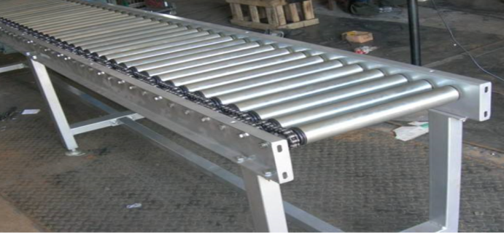**滚筒线是利用滚筒表面与输送物件之间的摩擦来传送的，它适用于各类箱、包、托盘等件货的输送，散料、小件物品或不规则的物品需放在托盘上或周转箱内输送，能够输送单件重量很大的物料，或承受较大的冲击载荷，滚筒线之间易于衔接过渡，可用多条滚筒线及其它输送机或专机组成复杂的物流输送系统。具有输送量大，速度快，运转轻快，能够实现多品种共线分流输送的特点。滚筒线主要由传动滚筒、机架、支架、驱动装置等部分组成。如下图：**

* 机架材质：碳钢喷塑，不锈钢，铝型材等。
* 动力方式：减速电机驱动，电动滚筒驱动等形式。
* 传动方式：单链轮、双链轮、O型皮带、平面摩擦传动带、同步带、多楔带等。
* 调速方式：[变频调速](http://baike.baidu.com/item/%E5%8F%98%E9%A2%91%E8%B0%83%E9%80%9F/2366042)，[无级变速](http://baike.baidu.com/item/%E6%97%A0%E7%BA%A7%E5%8F%98%E9%80%9F)等。
* 动力滚筒线考虑链条抗拉强度，最长单线长度一般不超过8米，具体长度视实际情况而定。
* 滚筒规格主要有φ38/50/76mm等直径，长度可根据客户要求定制，材质有钢管镀锌/镀镍、201/304不锈钢管等。
* 在复杂的输送系统中，往往需要输送的物件不会是固定方向的，这就需要增加其他辅助设备来实现，如90°转弯滚筒线，链条式顶升移栽等。如下图：

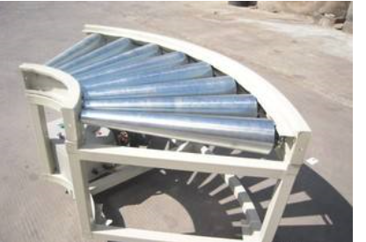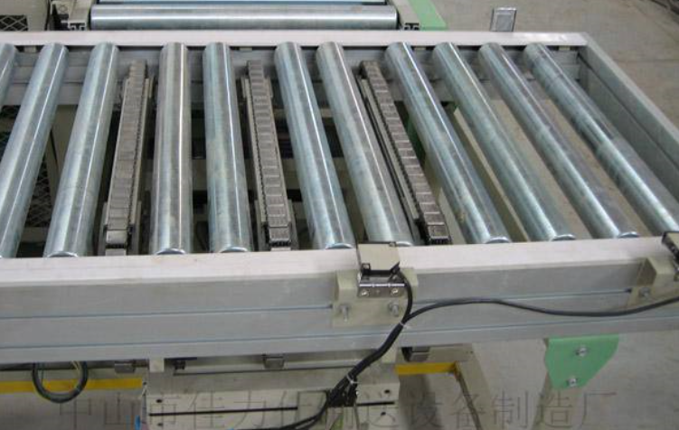

1. **皮带线又叫皮带式流水线，也叫皮带输送机，带式输送机或胶带输送机，是组成有节奏的流水线所不可缺少的经济型物流输送设备。皮带线按其输送能力可分为重型皮带机如矿用皮带输送机，轻型皮带机如用在电子塑料，食品轻工，化工医药等行业。皮带输送机具有输送能力强，**[**输送距离**](http://www.baike.com/sowiki/%E8%BE%93%E9%80%81%E8%B7%9D%E7%A6%BB?prd=content_doc_search)**远，结构简单易于维护，能方便地实行程序化控制和自动化操作。运用输送带的连续或间歇运动来输送100KG以下的物品或粉状、颗状物品，其运行高速、平稳，噪音低，并可以上下坡传送。 如下图：**

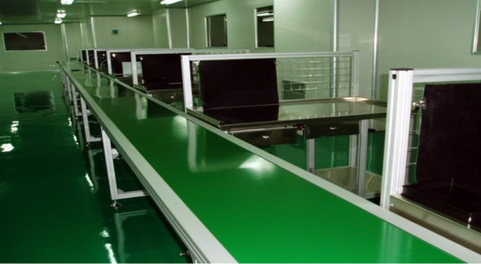

* 皮带线主要输送形式为：条形工作台、独立工作台、单边工作台、双边工作台和无工作台输送形式。
* 驱动的形式有：电机驱动输送形式。
* 皮带常用宽度为：20～ 2000mm，也可根据客户要求定做。
* 输送带的材质有：橡胶带、PVC带、帆布带、食品带等。
* 输送带的形式有：带挡板输送带、带围板、平皮带及防滑带等。
* 线体支架有：不锈钢、铝型材、碳钢喷塑等。
* 输送速度一般为0.1～10M/min； 也可根据用户需要采用调速或定速。
* 调速有：变频调速、电磁调速、电子调速、机械调速等。

1. **倍速链输送线又名倍速链，倍速链装配线，也可称为差速链，差速链装配线。倍速链输送线是流水线设备中广泛应用的一种自流式的生产输送线，一起独特的高效动作，深的企业喜爱。倍速链线采用特制的链条输送，经表面处理的挤压铝合金型材作为导轨，使自流式输送系统在输送过程中具有好的稳定性和持久性，适合产品大批量连续生产。自流式输送系统灵活、多样化的设计使它具备多功能的特性。倍速链输送线应用于各种电子电器、机电等行业**[**生产线**](http://baike.baidu.com/item/%E7%94%9F%E4%BA%A7%E7%BA%BF)**。如下图：**

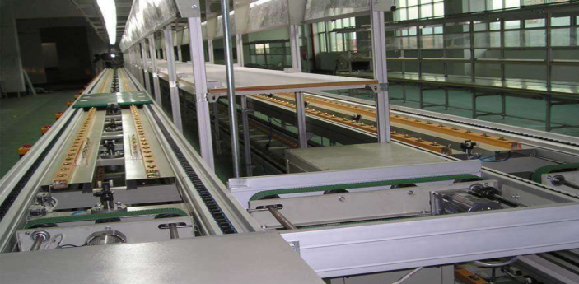

* 倍速链输送线是以链条作为牵引和承载体输送物料，链条可以采用普通的套筒滚子输送链，也可采用其它各种特种链条；输送能力大，可承载较大的载荷；输送速度准确稳定，能保证精确的同步输送；易于实现积放输送，可用做装配生产线或作为物料的储存输送；可在各种恶劣的环境（高温、粉尘）下工作，性能可靠；采用特制铝型材制作，易于安装；结构美观，实用噪音低；多功能，自动化程度高等优点。
* 线体宽度：250-1200mm，可由客户选定
* 线体高度： 一般750mm，可根据实际情况设计
* 线体长度：单段驱动最长30米，按实际技术条件设计
* 输送速度 ：2-20米/分 。
* 链条形式： 链条和滚轮传送等速-双节距滚轮链，链条和滚轮传送差速-差速链(2.5倍速和3倍速两种)

1. **顶升移载机是一般用于改变物品的输送方向，将物品从叉道送入或移出主输送线。具有承载大，结构简单，稳定可靠的特点。设备采用PLC可编程序控制，使得物品能方便地进出主辅输送线，不会产生碰撞、挤压等现象。顶升移载机通常采用四支点平衡顶升，即使物品摆放不正，使设备侧边或一角受力，依然能顺利升降，不存在阻滞或卡死现象。**

* 顶升移载机按照移载方式可以分为：凸轮顶升和气缸顶升两种。顶升移栽机的输送形式有多种，如T型防滑皮带、同步带、链条等。如下图：

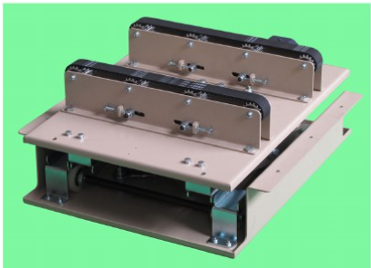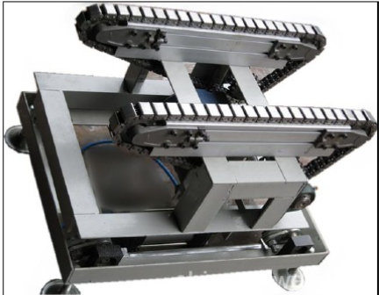

1. **返板升降机是一种常用的小型升降机，通常用于治具或物料需要实现短行程的上下循环，具有结构简单，安装方便等特点。返板升降机升降动力通常有气缸或电机等，配备受力较大的线性滑轨或直线轴承作为导向，使之带着升降斗上下升降顺畅。升降斗输送形式主要有皮带、同步带、链条等。返板升降机通常采用铝型材配备钢板或亚克力板作为外罩，使之外形美观大气。**如下图：

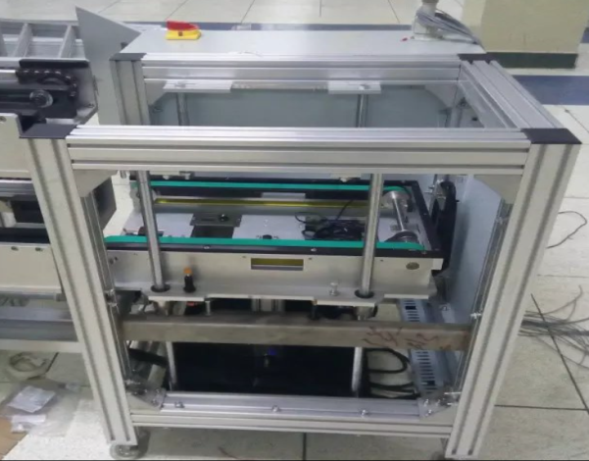

1. **中行程升降机是在物流输送中比较常用的一种升降机，它具有升降行程较大，运载较重货物等优点。在整个物流输送规划过程中，通常会遇到货物需要经空中物流由一个地方输送至另一个地方，为此此种升降机就凸显出它的优势了。我司设计的该种升降机采用单立柱型，配上胶轮夹持导向上下，采用双钢丝绳牵引，使其在运行过程中顺畅，安全可靠。该升降机设计了钢丝绳断报警装置，也就是说不论哪条钢丝绳断后设备均会停止运行并报警。如下图：**

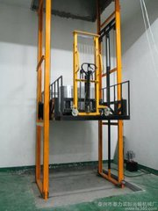 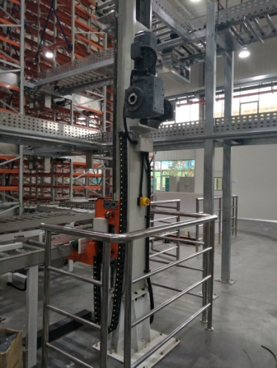

1. **RGV小车又叫带轨自行小车，它的设计原理参照了我们日常生活中最常用的交通工具火车，其轨道就是采用15KG级的轻轨，行走采用步进电机，可以实现精确定位。RGV小车可以带着一小段输送线（如滚筒线，皮带线等）沿着事先铺设好的轨道行走，这样可以替代相应的输送线将物料输送至一段或多段输送线上。RGV小车最大的优势就是实时占地面积小，也就是说当RGV小车走开后，该位置就是只剩下轨道的空地，这样的话人就可以从此处经过对其里面的设备进行维护与保养。RGV小车运行的前后均配备有障碍物自动检测功能，这样就可以有效的防止其在运输过程中碰到障碍物或人。如下图：**

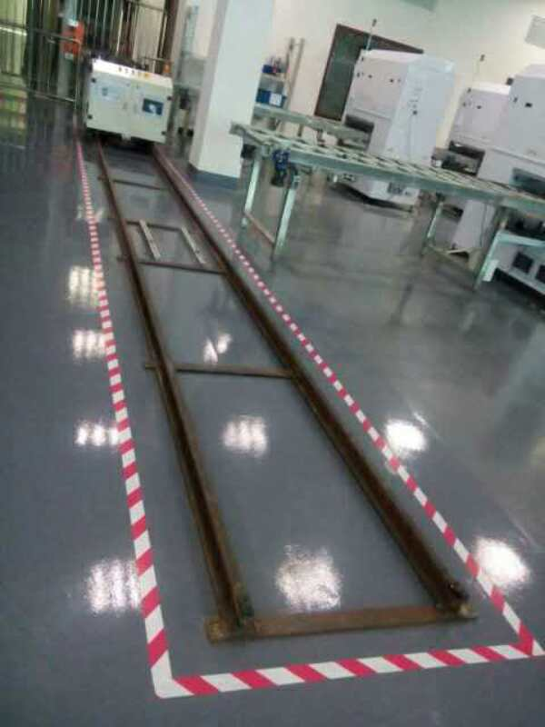

##### 3.2货架系统

##### 3.2.1货架规格描述

|  |  |  |  |
| --- | --- | --- | --- |
| 项目 | 基础数据 | | 备注 |
| 货架形式 | 库架分离型、组合横梁式 | |  |
| 货物 |  | |
| 货物尺寸 | L1200*W1000*H1300mm（含栈板）  L1800*W1500*H800mm（含栈板） | |
| 单元载货重量 | Max 1200Kg | |
| 材料 | 立柱/ 横梁 | |
| 安装 | 承载梁平均水平度 | ±5mm (整体满载) |
| 横梁平均弯曲变形 | 1/250 |
| 立柱平均垂直度 | ±10 mm （整体满载） |
| 货架间连接 | 货架各结构件间采用高强度螺栓连接GB/T1228-91、GB/T1229-91、GB/T1228-91 | M12-20 |
| 地面固定 | 货架、轨道与地面采用高强度螺栓固定GB/T1228-91、GB/T1229-91、GB/T1228-91 |
| 表面涂装 | 环氧树脂静电喷涂  涂层总厚度 60-80 um | |  |

##### 3.2.2 货架结构及技术参数

货架采用组合横梁式货架，本货架主要由货架片、横梁、垂直拉杆装置、水平拉杆装置、吊梁、端部网架、搁档等组成

货架结构形式见下图：横梁式组合货架。

货架片

货架片是整个货架系统的主支撑结构，主要由立柱和支撑构成。

* 货架立柱规格88×60×1.5,材料选用Q235，立柱与横撑、斜撑的联接均采用高强度螺栓；
* 货架的总高为7.3m，立柱孔距75㎜，层高每75mm可调，立柱总高误差±2㎜，孔距累积误差为±0.5㎜。
* 设计时考虑承载的安全性，货架片在静态受力时安全系数取1.6。
* 货架片立柱在最大载荷承载下最大挠度≤1/1000H mm，并且最大变形量不超过10mm。
* 喷塑颜色：立柱片的外涂颜色甲方确定。

横梁

* 货架承载横梁规格均为120×40×1.5，材料选用Q235。
* 横梁是直接承载货物重量的梁，通过横梁可将货物重量传递到货架片上。
* 横梁通过柱卡同立柱联接，在每个挂片上加上一个专用安全销，以保证系统安全。
* 承载货物后横梁变形的大小将直接影响到堆垛机等货物取货的准确性，这里设计横梁满载后挠度＜L/250；
* 横梁长度误差L±0.5 mm；
* 横梁直线度≤1mm；
* 两柱卡孔对横梁的高低偏差≤0.5mm；
* 同货格两横梁的高低偏差≤4mm；
* 同层横梁的高低偏差≤4mm；
* 考虑承载的安全性，考虑横梁静态受力时安全系数取1.6。
* 喷塑颜色：横梁的外涂颜色甲方确定；

垂直拉杆装置和水平拉杆装置

* 垂直拉杆装置是保证货架整体稳定性的的重要构件。
* 垂直拉杆装置主要由连接件和垂直拉杆组成。
* 垂直拉杆装置连接件采用偏心设置，通过偏心可预留出消防管道的位置。
* 水平拉杆装置同垂直拉杆一样是保证整个货架系统稳定的装置。
* 水平拉杆同垂直拉杆一起组成了一个牢固稳定的塔状钢结构。
* 水平拉杆装置由拉杆同横梁相互配和组成。
* 拉杆截面及联接件如下表所示。

|  |  |  |  |
| --- | --- | --- | --- |
| 垂直拉杆装置 | | 水平拉杆装置 | |
| 垂直拉杆连接件 | 垂直拉杆截面 | 水平拉杆布置图 | 水平拉杆截面 |
|  |  |  |  |

货架顶端网架

* 吊梁用于吊装和固定天轨，吊梁固定在货架片的顶部，采用通长结构。
* 吊梁制作安装的精度，将关系到堆垛机的正常运行，因此我们将严格按照要求进行设计、制作、安装。
* 由于堆垛机的运行范围是超出货架长度方向的，为保证堆垛机的运行，在货架的两端设置三角撑支架来固定天轨，保证天轨的稳定性。

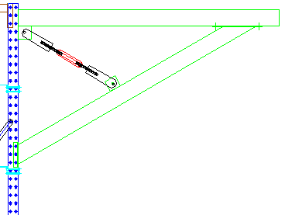

货架天轨

货架的天轨采用T5*5000的专用T字型材，材质Q235。

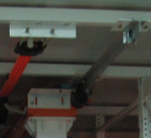

货架地轨

因堆垛机高度较高，水平运行速度较快，为减少在特殊情况下急刹车对设备及地面的冲击力，提高整体安全性选用30kg的轻轨。

货架同地面的联接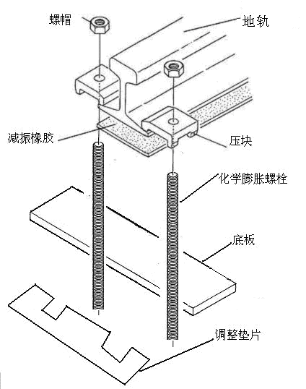

立柱同地面联接采用化学膨胀螺栓的方式，此种地脚的结构可以将立柱所传下来的力均匀的分散开，有助于地面承载，保证货架的稳定性。底板通过化学膨胀螺栓固定在地面上，地面不平的情况下，通过调节螺栓上的螺母，改变调节底板的位置，调整水平高度后，安装货架，确保货架安装精度。此种安装方式调节方便，便于克服地面不平度误差对货架系统的影响。

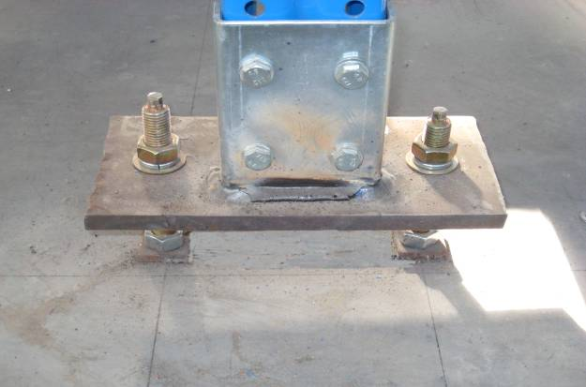

] 货架表面处理要求

全部构件(螺栓、地轨、背拉除外)，均为环氧树脂静电喷涂处理，表面处理工艺如下：货架黑坯→除油→酸洗除锈→清洗中和→磷化→烘干→自动喷塑→固化烘干：涂层厚度60~80µm,表面塑层硬度2H，附着力达 GB9286-88标准中的2级。

##### 3.2.3安装验收规范

按《立体仓库焊接式钢结构货架技术条件》JB/T5323-91，《立体仓库插接式钢结构货架技术条件》Q/NV5001-03标准执行，主要技术条件如下：

* 货架立柱片总高误差小于±2 mm；
* 货架同层横梁的高度偏差≤4mm；
* 相邻立柱片立柱底部中心距，极限偏差±2 mm；
* 同一巷道相邻货架片错位应不大于5 mm；
* 货架立柱片沿巷道长度和宽度方向的垂直度偏差≤10 mm；
* 天轨导向轮压表面水平弯曲极限偏差全长范围内为±1．5mm；
* 地轨行走轮压表面水平弯曲极限偏差全长为±3mm；
* 导轨接头处水平直线度与垂直直线度，在100㎜ 范围内≤1．5mm；
* 天轨下表面与地轨上表面距离误差为±2 mm；
* 天轨与地轨同轴度/平行度误差小于±2 mm；

##### 3.2.4其他技术要求

1. 高层货架设计按现行建筑设计规范有关设计标准进行抗震设计，货架具有抗7级地震烈度的能力。
2. 乙方按要求进行完整的，细化的设计，提供详细的装配图，并要在甲方认可并签字后方可实施。
3. 货物出厂时，乙方应对货物的质量、规格、性能、数量等进行详细而全面的检验。
4. 安装人员进场工作前必须接受甲方安全管理部门的安全教育，严格执行各项安全制度，建立安全管理与安全组织，制定施工安全措施，并安排安全管理人员进行安全管理与安全监护。
5. 货架为一独立的钢结构体系，具有良好的刚度和强度，除地脚安装外，货架不与建筑构件相连接，特殊情况除外。
6. 货架的结构设计及安装应具有足够的安全系数（1.75以上），并满足国家标准有关的要求。

##### 3.3堆垛机系统

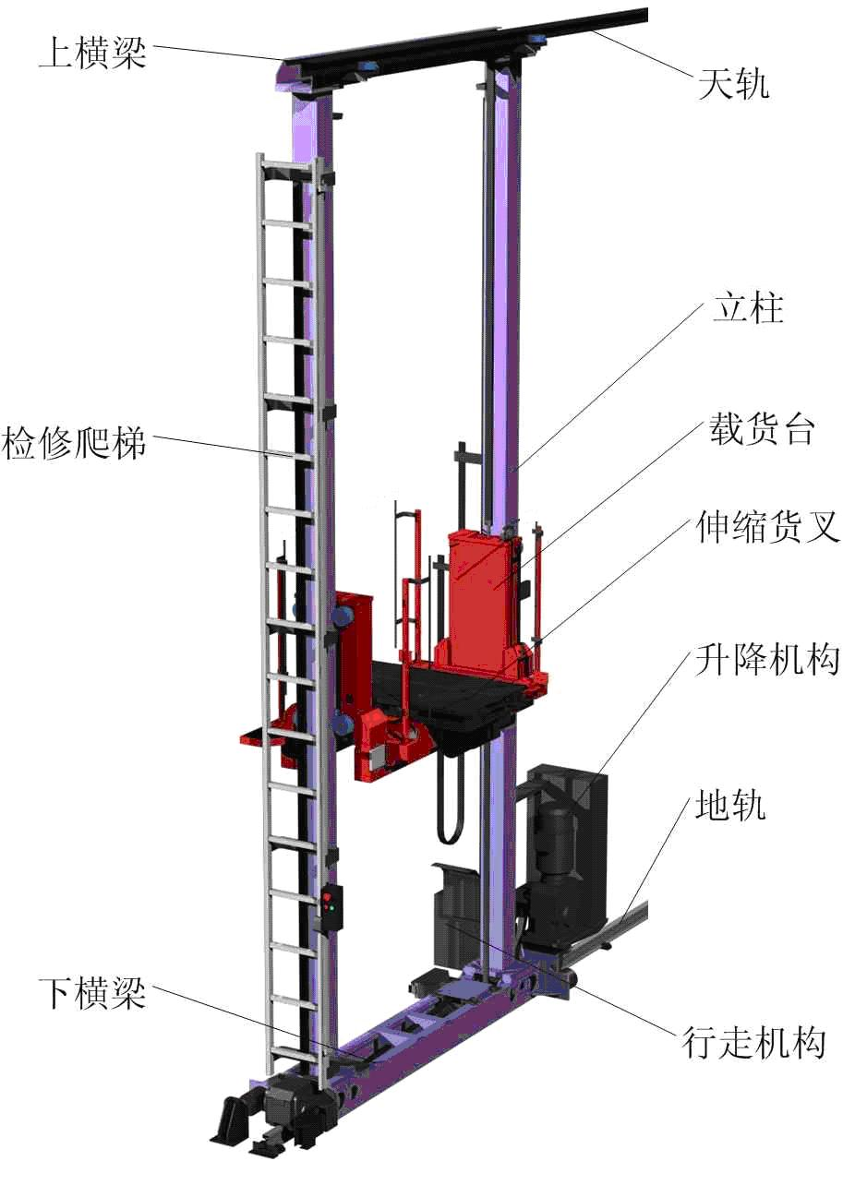3.3.1基本参数

|  |  |  |  |  |
| --- | --- | --- | --- | --- |
| 项目 | | 基础数据 | | 备注 |
| 型号 | | JC+-HD-150T | 数量：7台 | 双立柱、地面单轨支承、钢丝绳牵引、四指叉结构 |
| 第一层存储高度 | | 550mm | | 从第一层工装板底部至地面 |
| 升降距离 | | 约5500 mm | |  |
| 货架总高度 | | 7200 mm | | 含天轨及天轨吊梁 |
| 单元载货尺寸 | | L1200*W1000*H1300mm（含栈板）  L1800*W1500*H800mm（含栈板） | |  |
| 单元载货重量 | | Max 1200Kg | | 含工装板 |
| 走行 | 直轨速度 | 80 m/min 闭环矢量变频控制 | | 矢量变频器 |
| 行走加速度 | ≤0.3m/S2 | |
| 马达 | 2．2KW | | SEW减速电机 |
| 升降 | 速度 | 30m/min闭环矢量变频控制 | | 矢量变频器 |
| 升降加速度 | ≤0.3m/S2 | |
| 马达 | 2．2kW 钢丝绳牵引 | | SEW减速电机 |
| 进出 | 输送速度 | 18m/min闭环矢量变频控制 | |  |
| 伸缩速度 | 6m/min闭环矢量变频控制 | |
| 马达 | 输送电机200W+ 防滑皮带，伸缩电机90W | | SEW减速电机 |
| 定位方式/精度 | | 水平定位：激光测距  认址精度：±5mm | | 德国SICK |
| 垂直定位：激光测距  认址精度：±5mm | | 德国SICK |
| 伸缩定位：接近开关+行程开关  认址精度：±3mm | | OMRON |
| 制动方式 | | 掉电动作型 | | 保证掉电时系统安全性 |
| 控制方式 | | S7 313-2DP PLC，ProfiBUS-DP现场总线 | | 德国Siemens |
| 通讯方式 | | 无线以太网 | | 德国LEUZE/P+F |
| 供电方式 | | 单极组合式安全滑触线供电  三相五线制，AC 380V，50HZ | | 无锡新远大 |
| 速度控制方式 | | 矢量变频控制，低速恒转矩 | | Siemens/Danfoss变频控制 |
| 作业方式 | | 单一和复合循环作业 | |  |
| 运行模式 | | 联机自动／单机自动／手动 | |  |
| 操作方式权限 | | 操作员/管理员 | |  |
| 载货台防坠系统 | | 限速器和防坠落安全钳 | |  |
| 运行噪音水平 | | 不大于80db  采用如下降噪措施：   1. 升降卷筒带动圆股钢丝绳，低磨擦、无冲击； 2. 导轨下垫减振橡胶； 3. 升降导轮受力均匀，无偏载。 | | 噪声指标 |
| 涂装要求 | | 甲方指定表漆颜色 | | 二道底漆+二道面漆 |
| 防撞装置 | | 在水平及垂直轨道末端安置聚胺脂缓冲器防止冲撞 | |  |

##### 3.3.2堆垛机的结构特点

根据本自动化立体式老化仓库的特点，出入库频率高、行走速度快，为保证设备运行安全可靠性，采用双立柱堆垛机。

双立柱结构的堆垛机机架由二根立柱和上横梁、下横梁组成一个框架结构。立柱为方管，一般对于起重高度较高、起重量较大和水平运行速度高的立体仓库堆垛机多采用双立柱结构。双立柱堆垛机的起升机构，采用标准圆股钢丝绳，由电机减速机驱动卷筒转动，通过钢丝绳牵引载货台沿起升导轨作升降运动，钢丝绳牵引的最大优点就是运行噪音低，安全性能优良。

##### 3.3.3涂装说明

|  |  |  |  |
| --- | --- | --- | --- |
| 内  容  项  目 | 基础数据 | | 备注 |
| 堆垛机主体结构：  上横梁、下横梁、立柱、载货台等 | 表面处理 | SSPC-SP6 |  |
| 2道底漆涂装 | 环氧树脂底漆,涂层厚度:100u,颜色:桔红色表漆 |
| 2道面漆 | 聚胺脂面漆,涂层厚度:50u |
| 涂层总厚度 | DFT 150u |
| 零部件:  扶梯、栏杆扶手等  附件:  机盖、传感器支架等 | 表面处理 | SSPC-SP6 | 颜色由乙方提供国标色卡供甲方选择 |
| 底漆涂装 | 环氧树脂底漆,涂层厚度:50u |
| 面漆 | 聚胺脂面漆,涂层厚度:50u |
| 涂层总厚度 | DFT 100u |

##### 3.3.4安全功能

1. 机械安全装置

|  |  |  |
| --- | --- | --- |
| 位置 | 描述 | 备注 |
| 行走机构  安全功能 | 在上、下轨道前后两端的尽头有极限阻挡器防止冲撞出轨道。 | 222 |
| 在堆垛机上、下横梁二端安装有聚胺脂缓冲器，与极限阻挡器配合，防止失速冲撞。 |  |
| 在上下轨道两侧有堆垛机的水平方向的导轮夹紧天、地轨侧面，防止堆垛机运行中出轨或倾翻。 |  |
| 在堆垛机下横梁安装有清轨器和安全钩，能清除轨道上的异物，防止倾翻。 |  |
| 升降机构  安全功能 | 安装有限速器和防坠落安全钳，防止载货台超速下坠或断绳坠落情况的发生， |  |
| 过载及松绳的保护装置，当载货台上承受载荷大于1.25倍的额定载荷或钢丝绳失去张力时，能自动切断起升回路电源，使起升机构停止运转，以保证设备的安全。 | 111 |
| 松绳保护：当起升钢丝绳失去张紧力时，触发此保护功能启动，能自动切断起升电动机的电源，以保证设备的安全。 |  |
| 上、下横梁有聚胺脂缓冲器防止升降台意外撞击 |  |
| 极限开关防止升降台过限位 |  |
| 叉取装置  安全功能 | 在叉臂的端部装有极限止挡器防止断链后叉臂滑出 |  |
| 安全制动装置可防止货叉超行程 |  |
| 货位检查装置防止货叉在前进方向有物时伸出 |  |
| 货叉配有伸缩保护装置扭矩限制器，可防止货叉伸缩时顶到阻力物，过载就打滑，避免损坏运行机构 | 1177655227 |
| 其他 | 载货尺寸的检测装置防止装载外型尺寸不合格的货物。 |  |
| 设有安装/维修用的铝型材安全梯并配安全绳保护装置 |  |

1. 电气安全保护装置

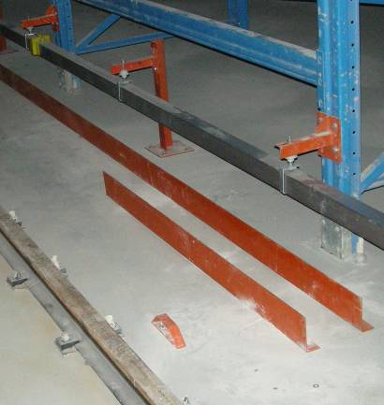堆垛机是一种起重机械，它要在又高又窄的巷道内高速运行。为了保证人身、货物及设备的安全，堆垛机必须配备有完善的硬件及软件的安全保护装置，并在电气控制上采取一系列联锁和保护措施。

* 各电动机均设有过电流继电器对电动机进行保护；
* 设置了走行端点限位及升降端点限位传感器；
* 防止堆垛机运行至巷道两端附近运行速度过快，设置了走行高速、中速强制切除功能；
* 防止堆垛机运行至升降两端附近运行速度过快，设置了升降高速强制切除功能；
* 防止空出库、重复入库等现象的发生，设置了对货架上货位、入出库位置上的货物检测传感器，以确认货位或入出库位置上的货物情况；
* 防止货物尺寸与欲入库货位的尺寸不符，设置了货物尺寸检测传感器；
* 防止货物的坍塌情况的发生，堆垛机上设置了货物坍塌检测传感器；
* 设置了松绳检测传感器，以检测松绳情况的发生；
* 安装有防坠落安全钳，防止断绳情况的发生；
* 堆垛机控制盘上及其合适位置设置紧急停止按钮，以备在非常情况下切断堆垛机电源；
* 设置有在异常状态下的声光报警装置；
* 货叉设有中位双保险限位开关，以防止货叉在堆垛机行走和升降过程中出现误动作，确保设备安全运行；
* 各有关动作及装置的电气连锁；
* 货叉动作时禁止行走；
* 行走中货叉禁止动作；
* 货叉动作中禁止升降；
* 设置有失压保护，防止断电后又恢复供电时，机内电源不会自动重启动；
* 堆垛机设有三色指示灯，指示堆垛机工作状态；

3.3.5堆垛机电气控制

※工作原理：

行走电机通过驱动轴带动车轮，使堆垛机在下导轨上做水平行走；提升电机通过钢丝绳牵引带动载货台做垂直升降；载货台上的货叉电机驱动货叉左右伸缩。通过上述三维运动可将指定位置的货物取出或将货物送入指定位置。

※控制原理：

堆垛机控制器安装在堆垛机上。主要电气元件包括：PLC、变频器和触摸屏，用于控制整个堆垛机系统的自动运行。行走、起升和货叉电机分别由两台变频器分时控制实现无极调速。制动期间的电气能量释放通过制动电阻器转换成热能。堆垛机具有自动认址、货位虚实监测以及其它自动检测功能。

**巷道堆垛机**

**地面控制系统**

计算机系统

地上控制器

机上控制器

控制板

升降变频器

OPC

走行/叉取变频器

走行/升降认址器

传感器

供电单元

※控制方式：堆垛机的控制方式有联机自动、本机自动、半自动及手动。

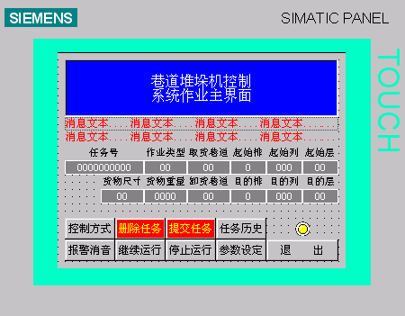

※联机自动：系统正常运行时采用联机自动方式，堆垛机通过无线以太网接收来自控制计算机的操作指令，完成相应得入出库作业，并通过无线以太网向控制计算机反馈作业状态信息及故障信息。

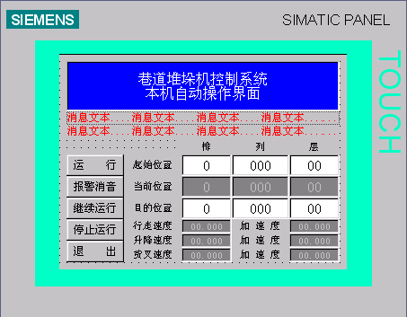

※本机自动：堆垛机单机运行时采用本机自动方式。处于此控制方式下的堆垛机，可以自动地完成本巷道内的入出库作业。

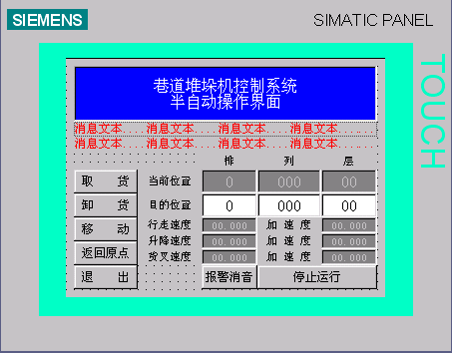

※半自动：半自动方式是对本机自动方式运行过程的分解，可以单步完成取货、放货和运行至巷道内某一货位地址等操作。堆垛机单机运行、发生异常或安装调试时可以使用这种控制方式。

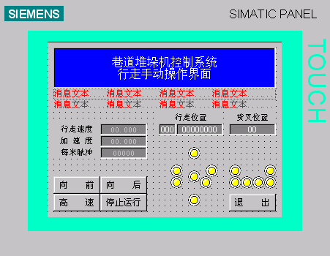

※手动控制：手动方式一般用于堆垛机的安装调试阶段或堆垛机发生异常时的复位等，可以对堆垛机的走行、升降、伸缩货叉等单独进行操作。

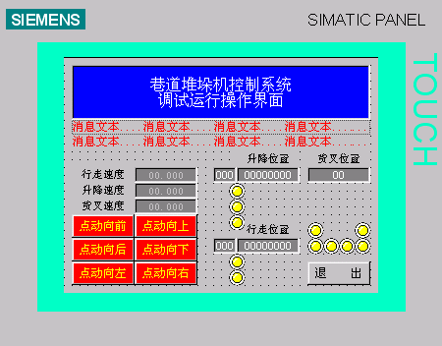

※维修方式

维修方式一般用于堆垛机的安装调试阶段或堆垛机发生极端异常时的复位等，由于屏蔽了大多数保护，操作时须谨慎。

※速度控制

电力拖动系统要同时满足快速、平稳和准确三个方面的要求，因此速度的控制至关重要。堆垛机的水平行走、垂直提升和左右方向的取送货动作均采用矢量变频无级调速控制。

※通讯方式

堆垛机机载PLC通过PROFIBUS-DP现场总线及无线以太网与监控计算机进行通讯。

※认址方式

自动化仓库的自动寻址就是自动寻找存放/提取货物的位置。在同一巷道内的货位地址由三个参数组成：第几排货架；第几层货格；左侧还是右侧。当自动仓库接收到上级管理机的存取指令和存取地址后，即向指定货位的方向运行。运行中，安装在堆垛机上的传感器不断监测位置信息，计算判断是否到位。计算机控制的自动化仓库都具有自动寻址的功能。本设计水平行走采用光电认址方式，垂直升降采用光电认址方式，货叉采用接近开关认址。

※操作方式

堆垛机机载电控操作盘安装于便于工作人员的位置，面板上设触摸屏、钥匙启闭开关、运行及故障类别指示灯、和蜂鸣报警器，由操作或维修专职人员进行操作。它具有实用、美观、直观，操作简单易学等特点，操作者一般半天即可学会使用。当堆垛机处于联机自动控制方式时，无须人工干预堆垛机自动按照控制计算机下达的指令运行。

※堆垛机的特点

先进、稳定、可靠的现场总线解决方案；

电气元件均采用进口产品：PLC：SIEMENS；HMI：SIEMENS；变频器：Danfoss；通讯器：德国Sick/LEUZE/ SIEMENS；传感器：P+F/OMRON等；

矢量驱动和相对认址定位控制，可满足入出库频率的要求；

采用机械和电气双重保险装置，保证安全。

具有完善的安全保护和故障诊断功能；

信息传递、全程跟踪技术；

触摸屏界面，操作简单方便，易于维护；

实现手动、半自动、自动和联机自动控制；

##### 

##### 3.4入出库输送系统

3.4.1 见附图

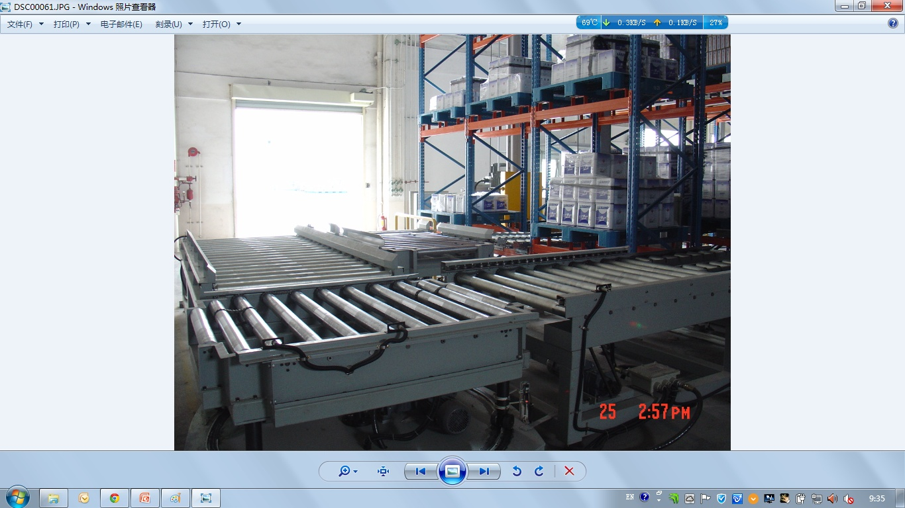

3.4.2输送设备控制系统

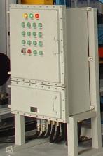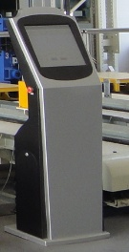

控制系统采用OPC协议与WMS和WCS通讯；另外它可在脱机状态下调度所有输送设备，完成物料的自动输送。采用SIEMENS S7-300控制器组建PROFIBUS现场总线网络。该网络控制所有现场设备，总线通讯速率1.5 M 。

控制器网络： SIEMENS PROFIBUS-DP；

通讯控制器： SIEMENS CP-1613

驱动软件： SIEMENS S7-1613

可编程控制器： SIEMENS S7-300；

* 概述

地面站采用PLC作为控制器，与现场的操作员终端、传感器等直接连接，进行现场数据采集、参数设定及过程控制。

* 控制器

PLC

采用 PLC作为控制主站，实时采集信息，驱动执行机构，作到物流和信息流的同步；在入出口设有按钮和开关，供操作人员使用；充分考虑了I/O点冗余。

* 硬件配置

本控制系统有主控制箱（主站）、现场控制箱（从站、内设I/O和电机启动器）、现场操作台、接口模块等组成。各主从站用PROFIBUS-DP总线、供电动力电缆、直流电源电缆连接成一个分布式控制系统。

主控制箱（主站）：总线电缆从 CPU模块的DP接口接到下一从站控制箱的接口模块上，动力电缆和信号电缆接至柜内端子，通过相应的端子上柱头连接到柜内元器件上。柜内安装PLC模块和通讯模块等各类元器件。

现场控制箱（从站）：每组设备设置一个现场控制箱，安装在运输机下部适合的位置。箱内配置断路器、交流接触器对所控制设备的电机进行控制；I/O模块对所控制设备上的检测元件的信号进行采集和对执行器件进行控制。

现场操作台：根据现场情况定制，包含触摸屏、操作按钮、运行指示灯等。用于手动控制输送机，操作界面采用人机对话形式，操作步骤一目了然，便于调试、设备维修和日常维护。

接口模块：与堆垛机控制子系统采用总线连接方式，即他们都作为现场总线上的一类主站与监控机内的通讯处理器进行通信。

主控制器： 三菱Q系列；

低压电器： SIEMENS /施耐德；

其他传感器： OMRON、P+F。

* 与监控机的信息交换

PLC主站通过OPC协议与监控计算机通讯，接收监控机的作业命令并向监控机返回作业状态（如：作业完成状态、故障状态、占位情况和各设备的运行情况），信息交换是双向的。

* 状态检测

为了实现对各种作业设备的控制，并保证系统安全可靠地运行，系统必须具有多种检测手段：对货物的条形码的检测；机械设备及货物运行位置和方向的检测；对设备运行状态的检测；对系统参数的检测和对设备故障情况的检测。通过对这些检测数据的判断、处理为系统决策提供最佳依据，使系统处于理想的工作状态。

* 安全措施

（1）PLC、HMI、低压电器、仪器仪表和传感器等采用国外知名品牌的产品。

（2）完整的连锁保护装置，以避免任何破坏设备和货物的动作发生。

##### 3.5立体仓库管理系统

集成化的管理和监控系统可以对物流进行动态的管理与调度；对物流线上的设备进行实时管理与监测；对系统的运行状况进行评估，力求设备最大利用率和合理的物流。

系统构成

该网络拓扑结构采用星型结构，网络布线遵循EIA/TIA568结构化布线标准，网络带宽考虑到系统的扩展性，选用100M高速网络。

(1).控制室设置服务器、管理计算机和监控计算机；

(2).现场出入库区设置RF手持终端；

其中RF采用无线方式与本地有线局域网通讯。

管理系统构架图如下：

硬件配置

(1). RF及数据库服务器：IBM X3400：1台；

借助其无与伦比的系统可用性，x3400 有助于为文件/打印或网络基础架构应用最大程度地延长正常运行时间。可以根据您的可靠性要求选择 SATA、near-line SATA 或 SAS 硬盘驱动器 （HDD）。如果发生硬盘驱动器或电源故障，x3400 凭借其冗余电源以及热插拔 SATA 和 SAS 硬盘驱动器，可保持正常运行。

详细规格

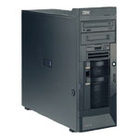设备类型：网络级服务器 ；

* IBM System x3400(43633BC) 基本类别类型 入门级网络
* 类别 塔式
* 结构 5U
* IBM System x3400(43633BC) 处理器CPU类型 Pentium D
* CPU频率(MHz) 3.400
* 处理器描述 标配1个Pentium D 945处理器
* 支持CPU个数 1
* CPU二级缓存 4MB
* IBM System x3400(43633BC) 主板FSB（总线） 800MHz
* 扩展槽 5
* IBM System x3400(43633BC) 内存内存类型 DDRII
* 内存大小 2GB
* 最大内存容量 8GB
* IBM System x3400(43633BC) 存储硬盘大小 160G
* 硬盘类型：串口硬盘（ SATA）
* 硬盘最大容量: 2TB
* IDE控制器 :集成串行ATA
* 光驱 DVD刻录机/19”液晶显示屏
* IBM System x3400(43633BC) 网络网络控制器 集成千兆以太网卡
* IBM System x3400(43633BC) 接口类型标准接口 键盘、鼠标、1个并口、RJ-45、Video、2个串口、2个USB (front)、4个USB 2.0 (back)
* IBM System x3400(43633BC) 其他参数散热系统 3个冷却风扇
* IBM System x3400(43633BC) 管理及安全性安全性 无键盘和显示器操作、机械锁、加电口令、可选引导顺序
* IBM System x3400(43633BC) 电源性能电源 单电源
* 电源数量: 1个
* 功　率: 400W
* IBM System x3400(43633BC) 外观特征尺寸：438.15×215.9×539.75mm
* 重量 ：25.2Kg
* IBM System x3400(43633BC) 软件系统支持： Microsoft Windows Server 2003 Standard Edition/Enterprise Edition、Windows Small Business Server 2003、e Linux、SUSE Linux Enterprise Server、Novell NetWare、IBM OS 4690

（2）. RF基站SYMBOL AP5131：1台；

Symbol Technologies 的 Spectrum22 High Rate 4131 接入点为支持高级移动网络和关键业务无线语音及数据应用程序提供了所需的无线局域网性能，包括 10/100 Base-T 以太网连接，业界开放性最强、最先进的安全解决方案，以及 Motorola 855T 处理器。

Spectrum22 High Rate 的工作频带为 2.4GHz，最高速度可达每秒 11Mb，为今天节奏日益加快的工作人员提供了无比的移动性，使他们能够快速、安全地访问企业内部网和 Internet – 同时还消除了为满足信息系统要求而临时搭建专用网络所需的时间和金钱。

AP5131以更高的安全性、更强劲的动力和更充足的内存实现企业无线网络的高性能移动性

* Spectrum22 High Rate ；
* IEEE 802.11b，11Mbps 无线局域网 ；
* IEEE 802.11b 以太网连接速度实现高性能的无线移动和便携式计算；
* 频率范围：全球产品覆盖2.4GHz到2.5GHz ；
* 数据传输速度：每通道最高速度为每秒11MB ；
* 范围：通过数据传输的调整，室外最大可支持1500英尺、450米，室内则最大可支持295英尺、90米 ；
* 最大输出功率： 100mW(全球范围) ；
* 电源管理： CAM(持续唤醒模式)和PSP（电能保护模式） ；
* 访问协议： CSMA/CA。

软件界面

注：以下的界面风格仅供参考

* 登入界面

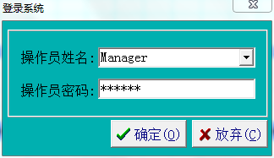

* 作业界面：

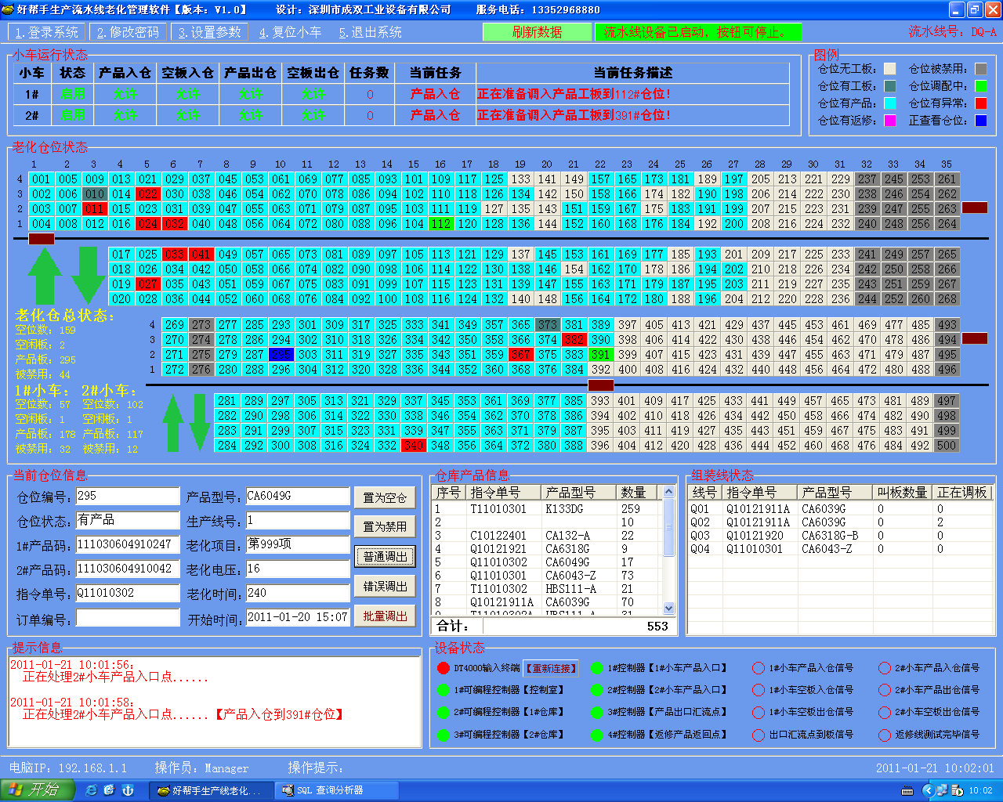

网络及数据安全

* 采用硬盘备份、系统GHOST克隆、计划任务自动备份数据文件等多种方式确保立体仓库数据安全。
* 提供UPS，防止突然断电造成系统损坏和数据丢失。
* 规定特定用户的特定管理权限，防止用户非法操作。

采用SQL服务器（SERVER）关系数据库，该数据库提供了完善的数据安全保证措施：

1、数据库备份；

2、事物日志备份可将数据恢复的上次备份时的状态；

3、存储过程和触发器等的使用，确保数据完整。

# **工程进度控制与管理**

##### 4.1现场服务

捷创嘉公司委派技术人员到工程现场，为工程安装提供技术监督、指导服务，以保证土建施工质量能够满足自动化立体库的安装施工要求。并对委托方的相关员工进行讲解，要进入施工现场，必须先满足如下基本要求：

（1）、安装条件

工程安装调试工作由受托方负责，委托方需提供以下条件：

运至现场的物流设备及货架卸货所需的搬运车辆；存放货物的场地，场地要求平整及防水防盗；有地方设立现场办公室，为设备安装的动力工具提供水、电、照明等。

（2）、建筑及消防

受托方可提供立体仓库预埋件布置方案图及对地面的要求、土建平均载荷和最大柱点载荷要求，但不负责土建设计及施工；地面由甲方（土建方）负责施工；消防由委托方负责.

（3）、计算机管理系统

受托方提出中央控制室的网络布线要求，委托方在场地、环境、布线及接点上应给于支持；受托方负责从中央控制室至现场各入出库口的布线工作；

（4）、供电

受托方向委托方提出动力总荷及供电位置要求，受托方制作立体仓库配电柜，用于提供电源，受托方负责总配电柜以下至堆垛机及输送系统的布线及控制柜，立体仓库库内系统的电控柜由受托方负责；4.2工程管理人员项目工作计划

|  |  |  |  |  |
| --- | --- | --- | --- | --- |
| 序号 | 技术人员  （不含工人） | 职位 | 人数 | 备注 |
| 1 | 项目总经理 | 副总经理 | 1 | 项目管理 整体规划 |
| 2 | 项目经理： |  | 1 | 项目管理整体工程协调 |
| 3 | 机械工程师 |  | 3 | 机械部分设计安装等 |
| 4 | 电器控制工程师 |  | 2 | 电控部分安装调试等 |
| 5 | WMS软件工程师 |  | 1 | 安装调试WMS部分软件 |
| 6 | WCS控制工程师 |  | 1 | 安装调试WCS部分软件 |
| 7 | RFS控制工程师 |  | 1 | 安装调试RFS部分软件 |
|  | 总数 |  | 10 |  |

注：本工程的技术人员安排如上表，此表在签署合同期间可根据双方共同协商进行调整。

##### 4.3项目工程进度表

|  |  |  |  |  |  |  |  |  |  |  |  |  |  |  |  |  |  |  |  |  |  |  |  |  |  |  |
| --- | --- | --- | --- | --- | --- | --- | --- | --- | --- | --- | --- | --- | --- | --- | --- | --- | --- | --- | --- | --- | --- | --- | --- | --- | --- | --- |
| 项目总工期 90天(签定合同之日起) | | | | | | | | | | | | | | | | | | | | | | | | | | |
| ID | 任务名称 | 10天 | | 10天 | | 10天 | 10天 | | | 10天 | | | | | 10天 | | | | 10天 | | | | | 10天 | 10天 | |
| A | 项目工程启动期 | | | | | | | | | | | | | | | | | | | | | | | | | |
| 1 | 总体设计确认 |  | |  | |  |  | | |  | | | | |  | | | |  | | | |  | |  | |
| B | 设计 | | | | | | | | | | | | | | | | | | | | | | | | | |
| 1 | 货架、天地轨 |  |  | | |  |  | | |  | | | | |  | | | | |  | | |  | |  | |
| 2 | 堆垛机输送机系统 |  |  | | | |  | | |  | | | | |  | | | | |  | | |  | |  | |
| 3 | 软件系统分析 |  |  | | | |  | | |  | | | | |  | | | | |  | | |  | |  | |
| C | 材料采购、生产制作 | | | | | | | | | | | | | | | | | | | | | | | | | |
| 1 | 货架、天地轨 |  | |  | | | |  | | | | | | | | | |  | | | |  | | |  | |
| 2 | 堆垛机输送机系统 |  | | |  | | | | | |  | | | | | | |  | | | |  | | |  | |
| 3 | 控制系统设计 |  | | |  | | | | | |  | | | | | | |  | | | |  | | |  | |
| 4 | 软件系统设计 |  | | |  | | | | | | |  | | | | | |  | | | |  | | |  | |
| D | 运输/卸货 | | | | | | | | | | | | | | | | | | | | | | | | | |
| 1 | 货架 |  | |  | |  | |  | | | | | | | |  | | |  | | | |  | |  | |
| 2 | 堆垛机输送机系统 |  | |  | |  | |  |  | | | |  | | | | | |  | | | |  | |  | |
| E | 安装与调试 | | | | | | | | | | | | | | | | | | | | | | | | | |
| 1 | 货架、防护栏等 |  | |  | |  |  | |  | | | | |  | | | | | | | | | |  |  | |
| 2 | 堆垛机输送机系统 |  | |  | |  |  | | |  | | | | | | | | | | |  | | | |  | |
| 3 | 控制系统 |  | |  | |  |  | | |  | | | | | | | | | | |  | | | |  | |
| F | 测试与交付 | | | | | | | | | | | | | | | | | | | | | | | | | |
| 1 | 单元测试 |  | |  | |  |  | | |  | | | | | | |  | | | | | | |  | |  |
| 2 | 整体连线测试 |  | |  | |  |  | | |  | | | | | | |  | | | | | | |  | |  |
| G | 验收 |  | | | | | | | | | | | | | | | | | | | | | | | | |
| 1 | 系统验收 |  | |  | |  |  | | |  | | | | | | |  | | | | | | | | |  |

工程开始时间：按双方确认的施工进度表进行。如因委托方原因延误进场，工期同步顺延。安装进度表可根据现场的情况作适当的改动，但现场安装总工期不变。

##### 4.4保质期：质保期为验收合格单签署后1年。

##### 4.5项目实施计划

机械设备的加工制造

货架安装调试

工程最终验收

自动化仓库物流系统试运行

自动化仓库管理系统联调

控制系统调试

单机调试

输送机机械部分调试

堆垛机机械部分安装调试

电控系统安装

##### 4.6立体库货架制造工艺

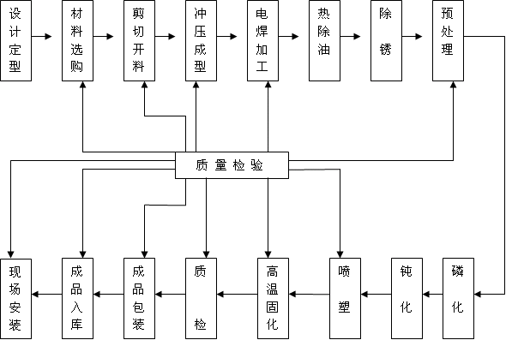

##### 4.7堆垛机生产控制要求

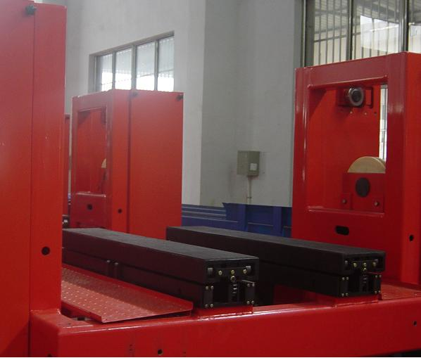

堆垛机载货台照片

一.底座



二.侧立架



三.上横梁



四.下横梁



五.立柱



##### 4.8自动化物流系统安装施工方法

**自动化物流系统的安装施工主要分两个方面：1、机械部分，2、电气部分**

一、机械部分施工方法

1）货架施工方法

A、货架的加工制作严格按照设计图纸要求，在加工工艺处理上按照国家或行业有关标准和规范执行。

B、货架安装精度严格按照《立体仓库焊接式钢结构货架技术条件》JB/T5323-91进行验收。

C、货架安装施工前需按设计图纸和施工图的要求编制工艺规程和安装的施工组织计划。在确保上一道工序检验合格后，再进行下一道工序的安装，避免安装误差的累积。

D、货架零部件的堆放要按照安装工序进行堆放，并应配套堆放。

2）堆垛机机械施工方法

A、堆垛机的加工制作严格按照设计图纸要求，在加工工艺处理上按照国家或行业有关标准和规范执行。

B、堆垛机安装精度严格按照《有轨巷道堆垛超重机技术条件》JB/T7016-93进行验收。

C、堆垛机施工开始前需按设计图纸和施工图的要求编制工艺规程和安装的施工组织计划。在确保上一道工序检验合格后，再进行下一道工序的安装，避免安装误差的累积。

D、货架零部件的堆放要按照安装工序进行堆放，并应配套堆放。

二、设备电气部分施工方法

1）堆垛机电气部分

A、确定控制柜的位置

B、根据电气元件位置放线，较集中的位置需安装接线端子。

C、安装各电气元件，接好信号线和电源线；接供电电缆、电机电缆。

D、通电调试，确保每个开关能够正常工作，交保证开关信号的地址和图纸一致、

E、进行程序调试。

# **五、用户培训和验收**

##### 5.1培训课程

物流基本概念。

自动仓库方案设计详细讲解。

自动仓库主要组成部分。

自动仓库装备清单。

物资等编码的辅导、培训，该项工作可在合同执行和制保期内穿插进行。

WMS（自动仓库管理系统）管理软件功能、操作规程。

WCS （设备监控系统）功能、操作规程。

RFS （条码管理系统）功能、操作规程。

堆垛机控制柜操作规程，手动、半自动、自动操作。

叉车、手工上下线操作规程和注意事项。

自动仓库主要装备：堆垛机、其他专用设备工作原理和操作规程。

WMS系统故障识别、排除方法。

电气控制系统故障识别、排除方法。

机械设备故障识别、排除方法。

系统软件、硬件、机械装备维护与保养方法。

WMS系统维护、保养。

WCS系统维护、保养。

RFS系统维护、保养。

堆垛机维护、保养。

输送机维护、保养。

用户培训计划进度表。

##### 

##### 5.2用户培训计划进度表

|  |  |  |  |  |  |
| --- | --- | --- | --- | --- | --- |
| 序号 | 项目 | 培训内容 | 受训人员 | 培训时间 | 备注 |
| 1 | 基础知识 | 物流基本概念 | 用户指派 | 1天 | 可根据委托方要求适当增加培训内容及时间 |
| 自动仓库方案设计详细讲解 |
| 自动仓库主要组成部分 |
| 自动仓库装备清单 |
| 2 | 基本操作 | WMS管理软件功能、操作规程。 | 用户指派 | 3天 |
| WCS、RFS功能、操作规程。  堆垛机操作规程，手动、半自动、自动操作。 |
| 叉车、手工上下线操作规程和注意事项 |
| 仓库装备：堆垛机、其他专用设备工作原理和操作规程。 |
| 3 | 操作常识 | WMS、WCS、RFS系统故障识别、排除方法。 | 用户指派 | 3天 |
| 机械设备故障识别、排除方法。 |
| 电气控制系统故障识别、排除方法。 |
| 维护保养 | 软硬件、机械装备维护与保养方法。  1.WMS系统维护、保养。  2.WCS系统维护、保养。  3. RFS系统维护、保养。  4.堆垛机维护、保养。  5．输送机维护、保养。 | 用户指派 | 3天 |
| 4 | 编程软件的使用 | PLC开发软件  WMS软件开发工具（DELPHI/VB） | 用户指派 | 2天 |  |

##### 

##### 5.3验收计划：

1． 系统试运行7日后，系统稳定，达到合同要求。在受托方按合同提供完整的技术文件后，受托方可提出验收申请。

2． 委托方接到验收申请后，应在3个工作日内答复并组织验收。否则受托方可认为委托方确认AS/RS系统通过验收。

3．验收的基本程序和内容。

* + - * 供货完整性的确认。
      * 技术资料的确认。
      * 各单机设备性能的测试及验收测试文件。
      * 各子系统性能的测试及验收测试文件。
      * AS/RS系统稳定性的测试。
      * AS/RS系统稳定性的测试在试运行期间进行。试运行期间AS/RS在正常工作情况无停机事件，系统通过稳定性测试。
      * 测试总结及结论。
      * 签署验收报告。

验收交付文件资料清单（1式X份，可按要求提供）

|  |  |  |  |
| --- | --- | --- | --- |
| 序号 | 内容 | 序号 | 内容 |
| 1 | 堆垛机机械装配图 | 5 | 仓库管理及监控系统软件安装光盘 |
| 2 | 设备电器控制接线及原理图 | 6 | 变频器使用手册 |
| 3 | 设备操作说明书 | 7 | 系统设备试运行报告书 |
| 4 | 设备维护说明书 | 8 | 仓库管理及监控系统软件使用说明书 |

# **六、售后服务计划**

##### 6.1售后报务范围

AS/RS系统管理软件的升级与维护；

设备控制系统维护；

有轨巷道堆垛机系统保养与维护；

物流系统整体可靠性跟踪服务；

定期用户回访。

##### 6.2售后服务承诺

6.2.1 自工程调试结束，验收合格之日起1年为工程质保期。

6.2.2 售后服务响应时间：在保修期内，系统装备出现故障，受托方在接到委托方有关电话或传真文件后1小时内响应，12小时内抵达故障现场排除故障。

6.2.3 验收合格后1年内，受托方每半年派维修工程师免费到现场进行设备维护和保养。

6.2.4 委托方指定的设备维护人员可参与系统的设备安装、测试。详细的培训内容可参考《培训计划》。

由于以下原因造成设备配件损坏，受托方将收取设备维修及零配件更换所发生的费用：

委托方不正当操作所造成

不按照操作说明书要求操作

设备不正常保养造成的腐蚀（不包括在质保期内）

正常磨损和折旧

##### 6.3售后服务费用

验收合格后，提供备品备件及维修工具，详见备品备件清单

验收合格后1年内，由于设计制造问题引起的零配件损坏，受托方承担配件材料费。

验收合格后1年内，由于委托方操作不当引起的零配件损坏，委托方承担配件材料费。

##### 6.4质保期外的设备维修

设备验收合格1年后进入维修期，若设备发生故障，委托方可以要求受托方派人检修，受托方须1小时内响应, 提供免费咨询服务并在12小时内到达委托方现场。故障排除后，受托方向委托方收取人工费和材料费。本设备由受托方提供终身优惠服务，材料费按当时市场价。人工费按维修服务内容参照劳动力市场价格由双方确认8折优惠。

##### 6.5售后服务流程

我厂具备一支专业安装队伍和售后服务科，专门负责各类货架的安装调试和售后服务，全天侯24小时服务，服务热线：0755-29982506

接到报修

本地服务网

异常分析

Yes

发现问题点

通过电话

检查问题点

No

No

确认问题点后

安排替换品

向操作人员说明如何处理

Yes

接到报修马上行动

人员撤离A/S区

准备备件

A/S 动作

接到报修后

12小时内到达

A/S 现场动作

再分析异常

提供合理化建议

采取预防措施

建立保养计划

(避免再次发生)

分析实施结果

实施

# **七、工程负责范围**

|  |  |  |  |  |
| --- | --- | --- | --- | --- |
| 序号 | 内 容 | 数量 | 职责范围 | |
| 受托方 | 委托方 |
| 1.系统总体 | | | | |
| 1) | 系统总承包 |  | ⭘ |  |
| 2) | 系统总体设计方案 | 1 Unit | ⭘ | ⮚ |
| 2.货架/堆垛机/输送系统 | | | | |
| 1) | 设计 | Sets | ⭘ |  |
| 2) | 制造/涂装/运输 | 1 Sets | ⭘ |  |
| 3) | 吊装及调整 | 1 Lot | ⭘ |  |
| 4) | 配线调试 | 1 Lot | ⭘ |  |
| 3.计算机控制系统 | | | | |
| 1) | 系统通讯设备 | 1 Set |  | ⮚ |
| 2) | 立体库服务器/PC | 1 Lot |  | ⮚ |
| 3) | 激光打印机/条码打印机 | 1 Lot |  | ⮚ |
| 4) | 软件, 程序安装，调试 | 1 Lot | ⭘ | ★ |
| 5) | 程序安装，调试 | 1 Lot | ⭘ |  |
| 6) | 中控室电脑桌及附属办公用品 | 1 Lot |  | ⮚ |
| 4.电器及控制系统 | | | | |
| 1) | 堆垛机控制系统 | 1 Lot | ⭘ |  |
| 2) | 地面控制系统 | 1 Lot | ⭘ |  |
| 3) | 仓库配电柜 | 1 Lot |  | ⮚ |
| 4) | 现场电缆线/数据线铺设工作 | 1 Lot | ⭘ |  |
| 5) | 照明消防，电话、检修门等 | 1 Lot |  | ⮚ |
| 5.调整测试 | | | | |
| 1) | 供测试用的托盘 | 1 Lot | ⭘ |  |
| 2) | 技术测试/试运行 | 1 Lot | ⭘ | ★ |
| 6. 其它 | | | | |
| 1) | 运输费用 | 1 Lot | ⭘ |  |
| 2) | 各种税收费用 | 1 Lot | ⭘ |  |
| 3) | 安装工人及设备的保险费用 | 1 Lot | ⭘ |  |
| 4) | 供应商的各种保险费用 | 1 Lot | ⭘ |  |
| 5) | 膨胀螺栓 | 1 Lot | ⭘ |  |
| 6) | 安装 | 1 Lot | ⭘ | ★ |
| 5) | 所有土建施工 | 1 Lot |  | ⮚ |

**注：.“⭘” 代表由捷创嘉公司负责，“⮚” 代表由甲方负责“★”代表由甲方协助配合。**

# **八、附方案图**

